清华大学行健书院社会实践报销方案
行健书院团委实践组 2024年7月4日初版，9月23日第一次修订
- 方案背景
自行健书院2020年建院以来，响应校团委“在实践中学思践悟”的号召，行健书院团委在书院党委学生工作组的指导下组织开展社会实践工作，引导同学们在实践中，受教育、长才干、做贡献。经历四年的发展，行健书院社会实践体系逐步完善，社会实践的各项工作有序开展，平均每年有近1000人次参与社会实践，位居全校前列，同学们的社会实践热情高涨。然而，在社会实践过程中，涉及到同学们的差旅、物资等费用数额较大，在报销过程出现标准不清晰，流程不合规的情况，每年报销工作难度大、时间长、效率低，沟通困难，为方便同学们进行社会实践报销，了解社会实践的各项报销工作，行健书院团委实践组在书院党委学生工作组的指导下，特制订本方案，从报销材料、额度方案等方面进行总结，并就部分典型问题给出回复，方便各支队进行报销。
- 报销材料
报销材料分为出行前和出行后，其中出行前需要提交的只有报销预算表，出行后需要提交的有决算表及发票等证明材料。报销材料的模版可以统一点击下方链接进行查找。
- 报销预算表：
报销预算表是任何花销的必要条件，也就是任何报销需要在预算表中找到才能够报销，因此如果在出行中有有关的花销，除非具备一定的临时性、必要性、紧急性，否则一律无法报销。其次有关报销的标准（如差旅费上限、住宿费等）需要在预算表中进行第一步审核，同时有关需要提交的材料也会在预算表的反馈当中一并指出，因此如在预算表提交前产生花费，则可能因为缺少材料、不合标准而不报或少报，所产生的后果需要自行承担，因此我们建议：在支队产生任何花销前提交预算表，并通过审核。
预算表的填写细节：填写预算表时，应当先填写出行的有关情况，然后对于所有非“正常差旅报销”（即超出下文报销标准上限的差旅报销、及队旗等必要花销以外的一切花销，包括但不限于行程不闭合、超支、中转的行程、支教的教具购买、社会实践过程租车的费用）的内容均填写在特殊情况说明当中
在支出类别中，差旅费应当按照每个人分别去写，第一列需要填写支队成员的姓名，第二栏需要填写该同学的计划支出金额，第三栏需要列出详细的花销（如北京-上海高铁1000元+住宿费150元/天*10天）。在第四栏备注中，应当对超过标准的车票、机票进行补充说明（在第三栏填实际报销标准，在第四栏填写实际的票价和花销），并对行程不闭合的车票、机票进行注明。
在预算表完成后，需先提交给实践副进行审核，再由实践副统一提交给团委书记进行审核签字，并报书院学生组。
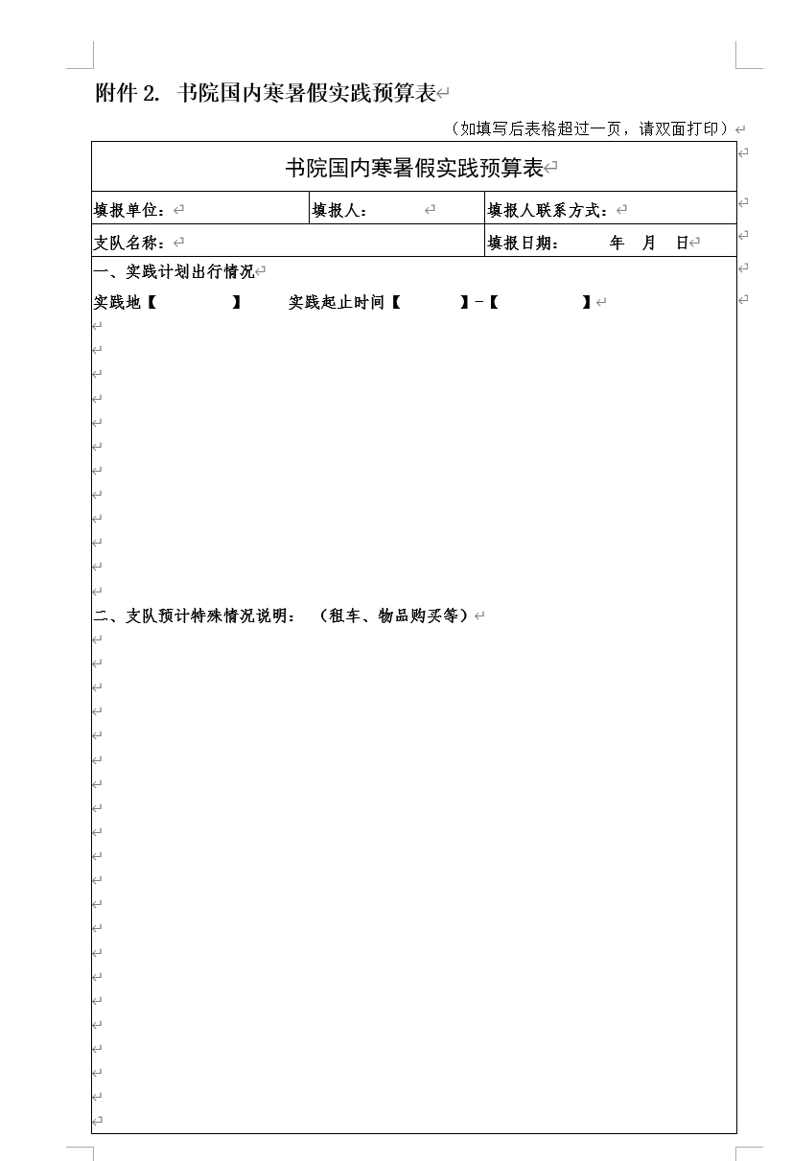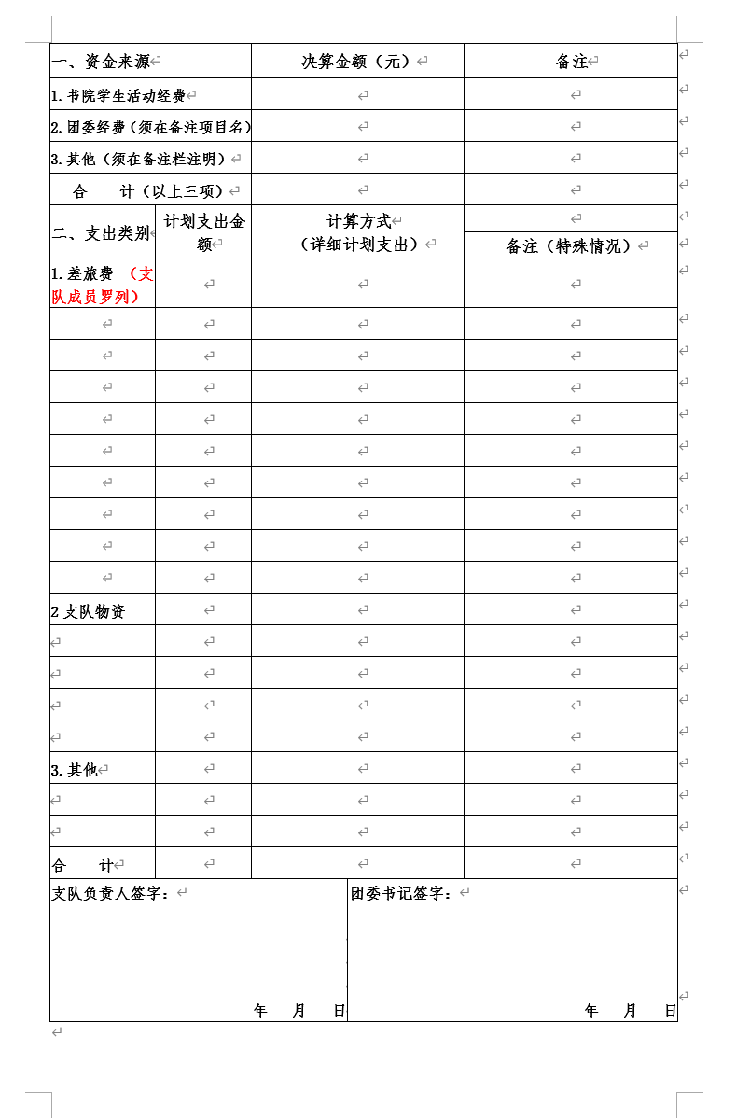
图1 社会实践预算表模版（截图）
- 报销决算表
报销决算表需要在报销后与报销的发票等一并提交，报销决算表是报销过程的必备材料，只有决算表的各项数据与发票的各项数据相匹配后，才能开始报销流程。报销决算表的详细填写说明如下：
支队员行程上，需要写明各个支队同学的实际流程，具体内容包括每一段行程的时间、车次或航班号、起始地，住宿费用等内容，详细参考模版如下：行小健于，2024年x月x日从AA前往BB，乘航班MUxxxx从AA到CC，换乘Cxxxx次列车从CC到DD，换乘Gxxxx次列车从DD到BB；实践地共X天，与天行剑住同一间共x天，住宿费xxx元；2024年x月x日回到北京，乘Gxxxx次列车从BB到EE。其中，AA/BB/CC/DD/EE均为火车站名，若城市名未体现在火车站名中可以括号备注城市名。
特殊情况说明上，需要写明各个支队同学的不闭环、超支及缺少费用的情况，标准的费用产生为：高铁二等座或符合条件的飞机经济舱的北京-实践地-北京的与支队行程相符的闭环交通费用，及对应天数的不超过对应城市标准的住宿费用。特殊情况说明举例如下：行小健，由于xx（寒假返回家乡/身体具体疾病/在家住宿不产生费用/其他具体原因），造成形成不闭合/晚于支队出发，实际行程为AA-BB-CC（城市名），申请报销AA-BB及BB-CC段交通费用及实践期间住宿费用。
同时，支队如租车、药品、氧气瓶等花销，也需要在特殊情况说明当中备注出来，参考模版如下：本支队xxx、xxx/全体成员，因xx（身体不适/高原反应/前往xx地进行调研交通不便），产生xx（租车/购买氧气瓶/购买药品）费用xx元，现申请报销。
支出类别及以下的表格，差旅费一栏需要将每一位同学的交通住宿进行汇总放置在差旅费一栏内，从左至右分别为姓名、支出金额、测算方式和收款人，收款人建议同一支队选择同一收款人，由支队内部进行再分配。在测算方式当中，如购买飞机票的同学，需要进行比价，选择较低的费用填报，详细比价流程参考后文。
报销决算表需要由支队长签字后，统一提交。
- 发票及相关票据
发票和有关的票据需要与决算表上的数字对应，其中小于等于1000元的花销仅需要提供发票。大于等于1000元的发票需要同时提供发票和订单截图，另附支付凭证（包括银行转账记录、手机支付截图等，尽量不使用具有借贷性质的支付方式，如信用卡、花呗等），如金额过大，可先开发票，采用公对公转账；支撑材料为不少于3张活动照片，提交至经费审核人邮箱，邮件命名为“活动名称+照片”。大于等于5000元的花销需要提供发票、订单截图及验真证明，该证明可在https://inv-veri.chinatax.gov.cn/上输入发票有关的信息并提交。纸质发票正反面空白处注明报销人姓名、学号，并找负责人签字。票据粘贴时，应当按照决算表中的人员顺序，每人完整闭环为一个单位进行粘贴在A4纸上。
对于火车或高铁出行，需要提交火车的报销凭证，报销凭证需要在乘车后30日内取出。需要按照每人一张A4纸进行粘贴，提交时需要整理好所有的票据。对于火车票退票费用，需到火车站开具用于报销的纸质退票小票。
对于飞机出行，需行程单（一般为蓝底）或正规发票（发票备注中需有出差人姓名、航班号、行程），如发票中没有备注则需要订单截图（能够显示出差人姓名、航班号、舱位）。登机牌不能作为报销的凭证。
对于住宿，需要提供流水单以及发票。流水单需要显示时间、间数、入住人姓名等信息以及酒店公章。正规发票，水单的时间应与实践交通票据时间相符。
对于海外实践，超过3万元的，往返机票必须分开各人购买提供订单截图，且确定开票方为XX航空公司（开票方为XX旅行公司等不可以），可不签署机票购买合同，否则均需要签署机票购买合同。
如涉及用车，使用校车须提供校内结算凭证及行程单，校外车辆须提供发票及必要性说明、行程单，网约车须另提供行程单。
- 社会实践报销表
每个支队在完成上述票据的填写后，应填写如下实践差旅报销详情表格，将个人花费按照如下表格进行归类，其中住宿费可以只填写付款人信息，其他需要分门别类填写，各个金额应当经过比价、去除报销不了等因素后，计入总金额。
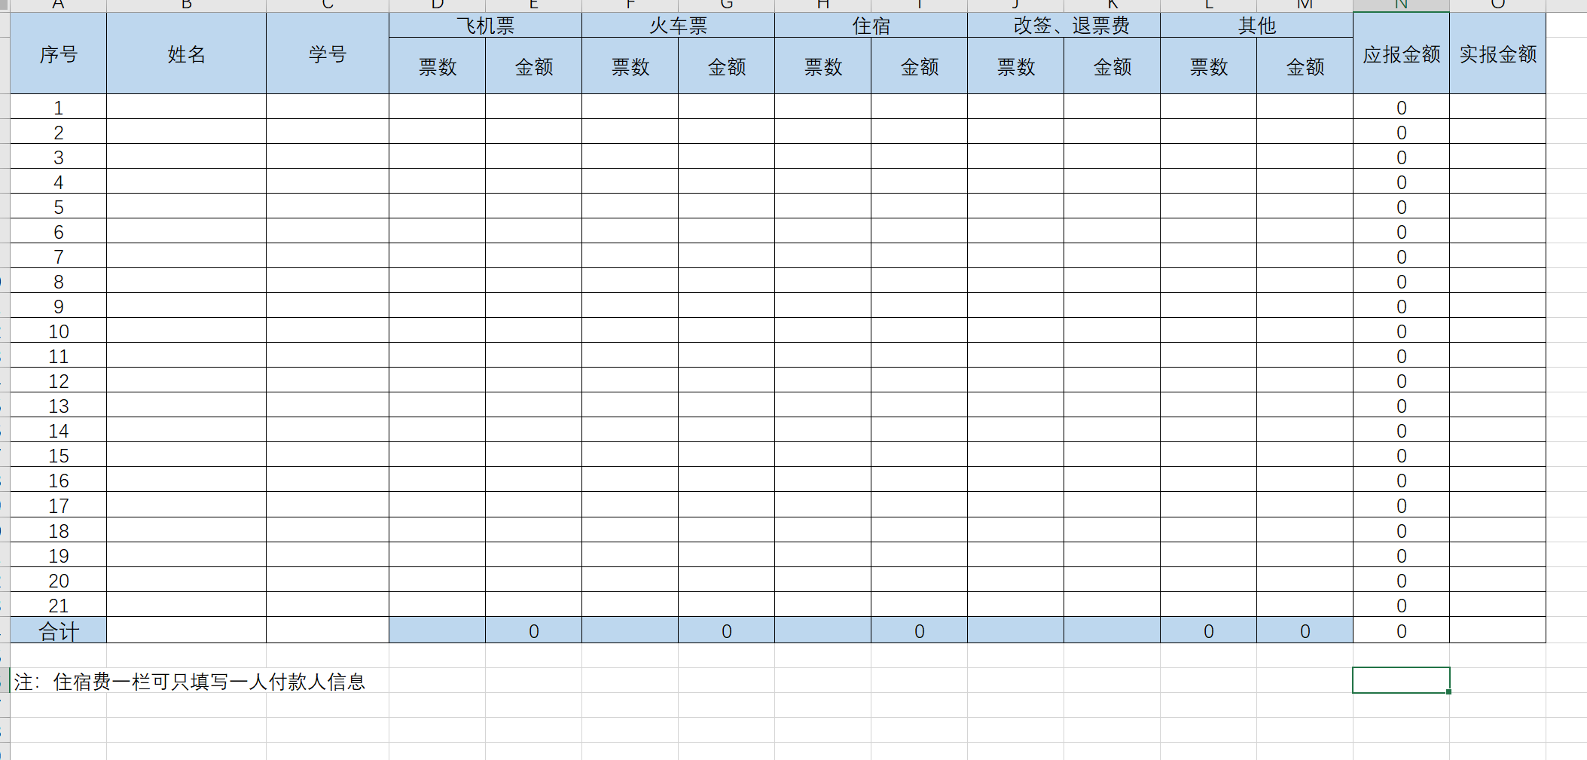
实践差旅报销详情表格示例
- 说明
涉及到思政实践的社会实践，可能会涉及一张票据多个单位报销，如出现此类情况，可提交发票原件或复印件，复印件可黑白打印；此类发票应当在发票中备注报销情况，如某支队由行健和致理两个院系同学组成，行健书院同学占40%，住宿费共计1000元，则需要在粘贴的A4纸上写明行健书院报销400元，如在其他院系已经报销，则可提供在校财务系统上的凭单号。
- 报销基数
行健书院社会实践报销采取按比例报销的原则，此部分主要说明基数的确定。
- 交通费
国内交通费，支队成员只能乘坐高铁二等座、普通列车硬座、硬卧、轮船三等舱及飞机经济舱出行。在此基础上，报销的上限为，从北京至实践地的高铁二等座价格，即将实际花销与北京至实践地的高铁二等座价格进行对比，如低于上限，则以实际价格计入报销基数，如高于上限，则按照上限价格计入报销基数。航空意外险可报销、延误险不可报。
- 住宿费
住宿费支队成员可以参考学校有关规定进行报销，实践地单日单人住宿价格上限为学校标准的一半，学校标准可在清华大学信息服务公众号-业务信息-国内差旅中分别选择“出差事由-公务出差，出差地点-所出行的实践地，职称/职位-其他人员”进行查询。如高于上限，则以上限价格计入报销基数，如低于上限，则以实际价格计入报销基数
- 其他花销
其他花销均需要提交预算表，预算表中未涉及的花销，无法报销的后果自行承担，该部分花销在书院学生工作组的同意下，可均计入报销基数。
因开展实践所必要的药品、队旗等物资费用可凭据报销。
因与实践地单位联络等礼节性需要购买纪念品，学校原则上不报销礼品、纪念品等。如各支队确实需要购买自用笔本等物品，应遵循从简节约的原则，购买发票类型为文具等可以凭据报销，单价不得超过200元，每支支队购买的纪念品总价不得超过500元。清华印象购买物品一律无法报销，其他应当按照从简的原则一事一议。

附件：Q&A
- Q：可不可以在实践前后多在实践地待几天，想在实践外在当地旅旅游，如果可以，允许多待几天
A：原则上不可以，实践报销的时间是实践结束前后24h，如有其他公事，当一事一议

